**КГКП «Ясли-сад «Жасмин» отдела образования по району Алтай Управления образования ВКО**

**Родительское собрание на тему:**

**«Взаимодействие детского сада и семьи в развитии личности ребенка»**

И.о. заведующей:

Фаткулина О.Ю.

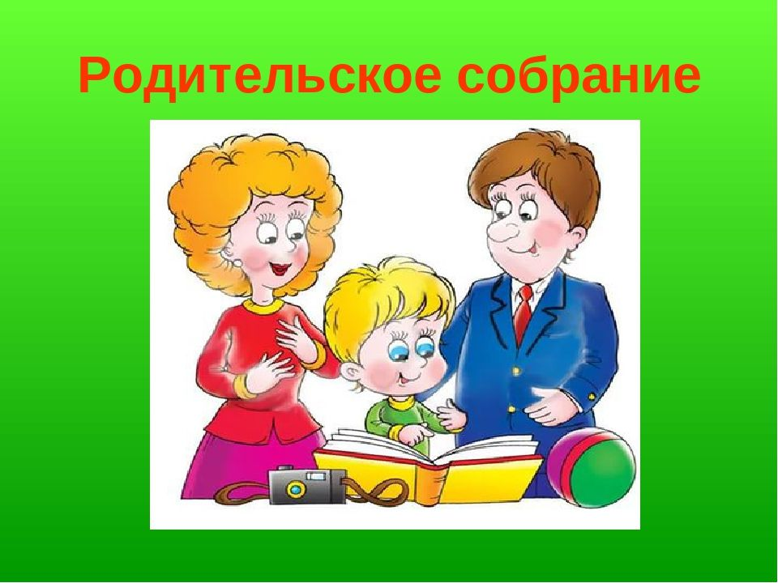

2022 год

г. Алтай

**Тема:** «Взаимодействие детского сада и семьи в развитии личности ребенка»

**Форма проведения:** «Педагогическая лаборатория».

**Цель:** повышать уровень психолого-педагогических знаний родителей, вовлекать их в образовательный процесс детского сада.

**Задачи:**

* сформировать у родителей понимание необходимости тесного сотрудничества семьи с детским садом.
* обогащать родителей педагогическими знаниями;
* вовлечь в обсуждение нюансов воспитания;
* вызвать желание поделиться личным опытом воспитания;
* создать положительный эмоциональный настрой.

**План**

1. Приветствие.
2. Теоретическая часть.
3. Практическая часть.
4. Подведение итогов. Рефлексия.

**Ход собрания:**

1.Начать нашу встречу мне хочется словами Фредерика Саломона Перлза:

«Я пришел в этот мир  
Не для того, чтобы оправдывать твои надежды,

Не для того, чтобы отвечать твоим интересам,  
Не для того, чтобы соответствовать твоим ожиданиям.  
  
И ты пришел в этот мир  
Не для того, чтобы соответствовать моим ожиданиям,  
Не для того, чтобы отвечать моим интересам,  
Не для того, чтобы оправдывать мои надежды.  
  
Потому что я – это я, а ты – это ты.  
Но если мы встретились и поняли друг друга – то это прекрасно!  
А если нет – то нужно стремиться к взаимопониманию»

Уважаемые родители, сегодня наше родительское собрание посвящено проблеме сотрудничества семьи и детского сада. Необходимость и важность взаимодействия ДОУ и семьи очевидны. Успешность достижений ребенка зависит от того, кто и как влияет на его развитие.

Большую часть времени ребенок проводит в детском саду, поэтому важно, чтобы взаимодействие педагогов и родителей не противоречили друг другу, а положительно и активно воспринимались ребёнком. Это осуществимо, если педагоги и родители станут союзниками и единомышленниками, заинтересованно и согласовано будут решать проблемы воспитания.

**– Что такое «семья»? Каково Ваше мнение?**

(Ответы родителей)

-Да, семья – это, прежде всего, любовь.

**Семья** – это место приземления для старших, стартовая площадка для младших и маячок взаимоотношений для каждого.

Недаром восточная мудрость гласит:

Если ты думаешь на год вперед, посади семя. Если ты думаешь на десятилетия вперед, посади дерево. Если ты думаешь на век вперед, воспитай человека.

***– А как Вы думаете, что такое «воспитание»?***

*(Ответы родителей).*

**Воспитание** – это целенаправленное воздействие субъекта на объект.

За воспитание детей несут ответственность родители, а все другие социальные институты призваны помочь, поддержать, направить, дополнить их воспитательную деятельность.

**Детский** сад не может ни заменить, ни полностью компенсировать то, что получает формирующаяся личность от родителей. В семье все основано на эмоциональных связях и привязанностях. Именно семья, а не детский сад выступает посредником между обществом и ребенком с целью его социальной защиты.

**Семья** даёт первые уроки любви, понимания, доверия, веры, а детский сад делает все возможное, чтобы обучить ребенка, расширить его кругозор, предоставить возможность для его самореализации, для раскрытия и проявления его способностей.

Взаимодействие семьи и детского сада, тесное сотрудничество родителей и педагогов играет важную роль в процессе обучения и развития детей.

Следовательно, нашими совместными задачами являются:

* сделать детский сад и семьюсоюзниками в воспитании детей;
* обеспечить полное взаимопонимание и согласованное взаимодействие детского сада и семьи в осуществлении комплексного подхода к воспитанию;
* обеспечить единство требований детского сада и семьи.

**2.Особенности возраста.**

А. С. Макаренко  говорил: «Наши дети – это наша старость. Правильное воспитание – это счастливая старость, плохое воспитание – это наше будущее горе, наши слезы, это наша вина перед другими людьми, перед стариной».

Основные достижения возраста связанны с:

–развитием игровой деятельности, которая является ведущей; Игра для ребенка, это способ самореализации, в игре он может стать тем, кем мечтает быть в реальной жизни: врачом, водителем, летчиком и т. д.

**Прием «Волшебная палочка»**

Предлагает группе родителей (6-8 человек) встать в круг.                                          1 шаг: Нужно назвать свою любимую игру либо игрушку из детства, затем задание усложняется: рассказать, почему она нравилась.

2 шаг: Нужно назвать самые популярные игры/игрушки детей на данное время, затем задание усложняется: дать оценку играм/игрушкам, с точки зрения воздействия на детей (положительного и негативного).

По окончании побудить аудиторию сделать коллективный вывод о целесообразности тех или иных игр и игрушек, которые родители покупают детям, поддавшись на влияние «моды», их возможного воздействия на психику и поведение ребенка, и последствия такого воздействия (положительные и негативные).

**Вывод**: В игре ребенок приобретает новые и уточняет уже имеющиеся у него знания, активизирует словарь, развивает любознательность, пытливость, а также нравственные качества: волю, смелость, выдержку, умение уступать. У него формируются начала коллективизма.   Играя, ребенок как бы входит в жизнь, знакомится с ней, размышляет над увиденным.

**Основные достижения возраста связанны с:**

-появлением ролевых и реальных взаимодействий;

-с развитием изобразительной деятельности;

-конструированием по замыслу, планированием;

-совершенствование восприятия, развитием образного мышления и воображения;

-развитием памяти, внимания, речи, познавательной мотивации;

-формированием потребности в уважении со стороны взрослого,

-появлением обидчивости, конкурентности со сверстниками,

-дальнейшим развитием образа Я ребенка, его детализацией.

Наше сегодняшнее собрание – это возможность установить контакт, выработать какие-то эффективные решения возможных проблем. Повторюсь у нас с вами единая цель – воспитание ребенка. Предлагаю ответить на вопрос «На ваш взгляд, как правильно разрешить ситуацию между воспитателем и родителем? »

Предлагает родителям разделиться на пары. Педагог раздает карточки, с описанием той или иной педагогической ситуации, родители в парах ищут пути решения.

***1  СИТУАЦИЯ***                                                

*Однажды Слава предложил ребятам, играющим в семью:*

*— Можно я буду играть с вами? Я буду папой, приходить поздно и пить* вино. А потом буду скандалить.

*Ира возразила:*

*— Не надо скандалить, мой папа никогда не ругается.*

*И пить вино — это плохо, — добавляет Женя.*

*— Это почему же плохо? Мой папа всегда так делает. — убежденно сказал Слава и, набрав удлиненные детали строителя, добавил: — Вот сколько бутылок вина я вам принесу!*  Вопросы:

* Какие чувства вызывает у вас эта ситуация?
* Почему, по вашему мнению, она сложилась?

Комментарий педагога:

Ребенок в игре изображает то, что видел, пережил, он осваивает опыт человеческой деятельности.

***2  СИТУАЦИЯ***

*На участке детский гомон. Новенький, мальчик пяти лет, впервые попавший в детский сад, с любопытством рассматривает играющую детвору: одни подвозят песок, другие грузят его в машину, третьи строят песочный город.*

*– Тебе тоже, наверное, хочется поиграть вместе с ними? — обращается к ребенку воспитатель.* 

*Тот удивленно смотрит на педагога и равнодушно отвечает:*

*– Не-е-е. Я их сейчас расстреляю!*

*Он ловко вскидывает игрушечный автомат, принесенный из дома, и целится в сторону играющих.*

*– За что же ты их хочешь расстрелять? — снова обращается к мальчику педагог.*

*– А так, ни за что. Я разбойник! Сейчас совершу на них на – лет! — В голосе недружелюбные нотки.*

*– Ему бы только стрелять да в войну играть, — жалуется вечером мать воспитателю.*

*– Для таких игр у него, кажется, нет недостатка в игрушках, — замечает воспитатель, имея в виду саблю, пистолет с пистонами, самодельный щит, лежащие в хозяйственной сумке матери. Да, конечно, — соглашается мать, — он требует, приходится покупать. Боевой растет, даже слишком.*

*– А вы не пытались его переключить на другие игры, более спокойные? Да и игрушки бы ему другие, которые располагают к более спокойным играм, например.*

*– А зачем? — недоумевает женщина. — Пусть играет, во что хочет. Хоть в Соловья-разбойника! Какое это имеет значение!*

Вопросы:

* Какое значение, по вашему мнению, в становлении личности имеют те роли, которые берет на себя ребенок?
* В чем, по-вашему, состоит воспитательное значение игр?

Комментарий воспитателя

Принять на себя роль – значит действовать как кто-то, поставить себя на место другого. Причиной появления игровой роли является стремление ребенка включиться в заманчивый для него мир взрослых. Показателем появления роли является ответ на вопрос «Кто ты?». Если ребенок ответит, что он космонавт, шофер, папа и т. д., значит, он принял роль.

***3  СИТУАЦИЯ***

За Витей в детский сад пришла мама. Он радостно рассказывает ей: «Мама, а мы сегодня птичку лепили!».

Мама: А почему одежда мокрая?

Витя: Воспитательница сказала, что я очень старался.

Мама: Сколько раз тебе можно говорить – клади штаны и варежки в сушилку!

Витя: Я еще дома попробую такую птичку сделать.

Мама: пойдешь в мокром!

Мальчик замолчал и стал неохотно одеваться.

Вопрос: Почему не состоялся диалог?

***4 СИТУАЦИЯ***

Лена 4 лет помогала маме мыть посуду. Делала это очень старательно, с интересом. Бабушка, увидев, чем занимается внучка, сказала, что посуда сейчас очень дорогая, её можно разбить, и что Лена еще успеет перемыть горы посуды в своей жизни.

Вопрос: Как Вы оцениваете высказывание бабушки? Каковы могут быть его последствия?

***5  СИТУАЦИЯ***

К вам в гости пришли дети. Как их можно занять? Поделитесь опытом проведения игр, соревнований, детских развлечений в условиях семьи.

Подводятся итоги конкурса.

***5  СИТУАЦИЯ***

Мама говорит сыну: «Миша, играй тише! Почему у тебя опять разбросаны игрушки? А вчера ты сломал новую машину и испачкал фломастером стол. Я тебя накажу!

Как бы вы решили проблему с позиции толерантности? На обсуждение – 1 минута.

(Правильный ответ: «Миша, не шуми, пожалуйста, ведь уже поздно, все твои игрушки устали и хотят спать. Положи каждую на свое место и пожелай им спокойной ночи. А мы с тобой возьмем карандаши и нарисуем волшебные сны для твоих игрушек» Итог: мама удовлетворена. Конфликт исчез, не успев появиться. Причина конфликта – это поведение мамы. Не нужно предъявлять несколько претензий в один момент, ребенку трудно их усвоить и принять к сведению. Ни в коем случае не нужно кричать и унижать ребенка, помнить, что ребенок – это личность, и она требует к себе уважения и понимания.)

***6  СИТУАЦИЯ***

Рома: «Папа, идем кататься на каток! Смотри, Ваня с папой уже там. Ты мне вчера обещал.

Папа: «Ну и что, что обещал. Мне сейчас некогда. Нужно доделать очень важную работу.

Рома: «Ну, пожалуйста…

Папа: «Займись делом!

Какую ошибку допустил папа? (Не сдержал обещание, оттолкнул от себя ребенка) Как решить эту проблему?

(Правильный ответ: Роме не так важно пойти на каток, он мог бы пойти один, но для него очень важно, чтобы с ним пошел папа, потому что дети, а особенно мальчики, стремятся во всем быть похожими на своих отцов, гордиться и восхищаться ими. Совет папе: оставить проблему за дверью, пойти на каток с сыном, что поможет отвлечься от проблемы на некоторое время. Тем самым вы не усугубите ситуацию и не создадите еще один конфликт).

1. Родители приводят ребенка в детский сад больного. Воспитательница не принимает, говорит, что для других детей он опасен. А мама говорит, что он совершенно здоров и категорически оставляет ребенка в саду. Правильно ли поступает воспитатель? Правильно ли поступает родитель? Как поступить в этой ситуации?

1. Родители не приходят на мероприятия, организованные в детском саду, не участвуют в творческих конкурсах, сторонятся участия в жизни группы и сада. Говорят, что очень заняты. Правильно ли поступают родители? Что должен сделать воспитатель в данном случае?

1. Двое детей поссорились между собой. Один из родителей пришел в детский сад и стал разбираться с другим ребенком. Прав ли родитель? И как поступить воспитателю?

1. Ребенок принес в детский сад новую игрушку и дал поиграть другому ребенку, тот ее поломал. Родители возмущаются, выясняют, кто сломал, просят родителя воспитанника сломавшего игрушку купить новую или заплатить за нее деньги. Правильно ли поступил родитель? Как должен поступить родитель? Какие действия со стороны воспитателя в этом случае? Нужно ли делиться игрушками, которые ребенок принес из дома.

1. Ребенок не ходил в сад 5 дней. Родители его привели без справки из больницы. Они просят оставить ребенка, т. к. ему срочно нужно на работу. Как правильно поступить воспитателю? Что думают об этом родители?

1. Родители не платят родительскую плату два месяца? Как поступить учреждению ДОУ? Что думают по этому поводу родители?

1. Утром ребенок не хочет идти в детский сад, в группу: плачет, держится за мамино платье. Маме жалко его, она его долго успокаивает, потом уходит. Ребенок еще больше начинает капризничать. Как правильно поступить родителю?

1. Ребенок не пришел в сад. Нужно ли родителям сообщать воспитателю о пропуске? Если воспитатель сделал замечание родителям, о том, почему они не сообщили о причине пропуска, правы ли родители, которые с возмущением отвечают, что они могут этого и не делать.

1. Родители приходят в детский сад и начинают громко выяснять с воспитателем какие-то проблемы в присутствии ребенка. Как поступить воспитателю? Прав ли родитель?

1. Родители пришли за ребенком, ребенок не хочет уходить, потому что он занят (играет, выполняет поручение, занимается с воспитателем). Как правильно поступить в этой ситуации? Родителям и воспитателю.

1. Во время прогулки у ребенка намокли варежки, воспитатель положила их на батарею для просушки, но из-за теплой погоды отопление не было включено на полную мощность и варежки не успели просохнуть. Родитель возмутился, на что воспитатель ответила – нужно было принести сменную пару. Родитель возмутился еще больше: «Может вам еще сменную обувь принести?» Оцените ситуацию.

1. Ребенок в саду дерется, отнимает игрушки физическим воздействием. На замечание воспитателя обратить внимание на поведении ребенка, родитель отвечает – пусть дает сдачу и учится отстаивать свои интересы. Прав ли родитель? Как должен поступить воспитатель?

1. У ребенка оказалась испорченной одежда. Ребенок порвал ее, когда пытался самостоятельно одеться. Родитель возмутился, почему воспитатели не одели ребенка сами? Оценить ситуацию.

Сегодня мы представили вашему вниманию, лишь часть проблемных ситуаций, которые случаются в нашей жизни. Для чего мы сегодня их обсуждаем? Для того, чтобы сейчас договориться об общих правилах поведения, если хотите создать свои традиции, чтобы в дальнейшем избежать конфликтных ситуаций. Давайте в нашем доме будем сохранять мир, покой, уважение и любовь друг к другу, чтобы спустя много лет наши воспоминания об этом времени дарили нам лишь добрые улыбки. Предлагаем в нашей группе организовать «шкатулку вопросов». Затем на каждом родительском собрании обсуждать их и приходить к общему правильному решению.

Предлагаю Вам уважаемые  родители, завершить нашу встречу

Игра «Ладошки»

Педагог: А сейчас возьмем листы бумаги, они чистые как наши детки. Листочки у нас разного цвета, они не похожи друг на друга, как и наши воспитанники: разные по характеру, по интересам, по поведению. Обводим свою ладошку и вырезаем. В центре ладони пишем имя своего ребенка, а на пальцах отличительные черты его характера. Готовые ладошки приклеиваем как лучики к солнышку. Посмотрите, какое у нас получилось доброе, ласковое, веселое солнышко.  Все наши «детки» согреты теплом наших рук. Мы должны научиться в общении быть ТЕРПИМЫМИ, уметь ЛЮБИТЬ и ПРОЩАТЬ.

**Заключение**

Мы сами, бывало, противоречим сами себе, поэтому в воспитании надо основываться на единых требованиях:

* Будьте к своему ребенку в меру добры и требовательны, если хотите чего-то добиться.
* Прежде чем дать оценку действиям ребенка, попробуйте вникнуть в ситуацию.
* Покажите ребенку хороший пример.
* Давайте объединим наши усилия в предъявлении детям единых требований ведь наша общая цель: воспитывать добрых, отзывчивых детей, любящих и уважающих маму и папу, бабушек и дедушек, сестренок и братишек, всех друзей и близких.
* Проводить совместные мероприятия по различным направлениям: праздники, приглашение на выставки работ воспитанников, совместное оформление стенгазет и т. д.

На этом наша встреча подходит к концу, большое спасибо за активное участие. До скорых встреч!